Textile Weltreise - heute:
Mongolei - Nassfilzen
Der Begriff „Filz“ stammt aus dem Althochdeutschen und bedeutet so viel wie „grobes Tuch“ oder auch „gestampfte Masse“.

Filzen ist eine sehr alte textile Technik. Bereits seit 2000 v. Chr. soll der Mensch diese Technik beherrscht haben.
Eine alte Erzählung berichtet, wie das Filzen erfunden worden sein soll:
In Asien legten Reiter Wolle auf den Rücken ihrer Pferde, damit sie beim Reiten weich saßen, und setzten sich auf diese Wollschicht. Und was passierte? Durch den Schweiß der Pferde und die Bewegung beim Reiten entstand Filz.

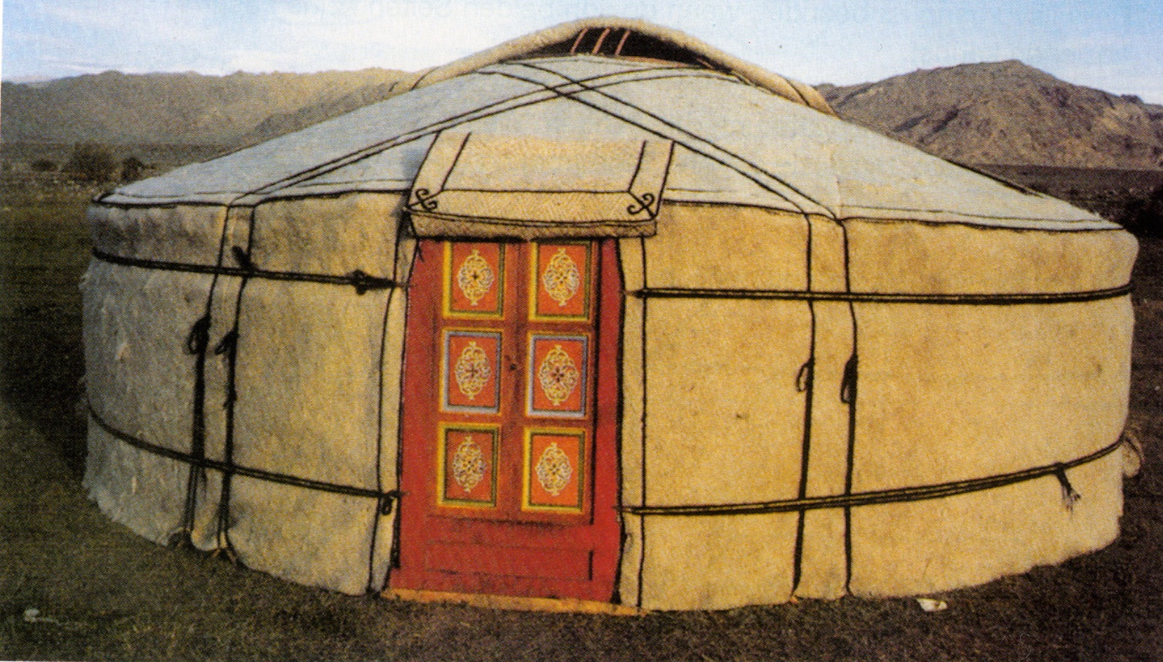
Als die Menschen entdeckten, dass sich Wolle verfilzt, nutzten sie diese Tatsache, um dichte, feste Stoffe für Zelte, Decken und Bekleidung herzustellen. Besonders bei den Nomadenvölkern Asiens und in der Türkei war die Filzherstellung sehr hoch entwickelt. Viele Menschen wohnten und wohnen noch heute in sogenannten „Jurten“, die aus mit Filzflächen bespannten Holzgittern bestehen. Jurte aus Kirgisien
Wie ist es möglich, dass Wolle filzt?
Wollfasern haben eine Schuppenschicht – so ähnlich wie bei Tannenzapfen -, die sich bei Feuchtigkeit und Wärme öffnet.
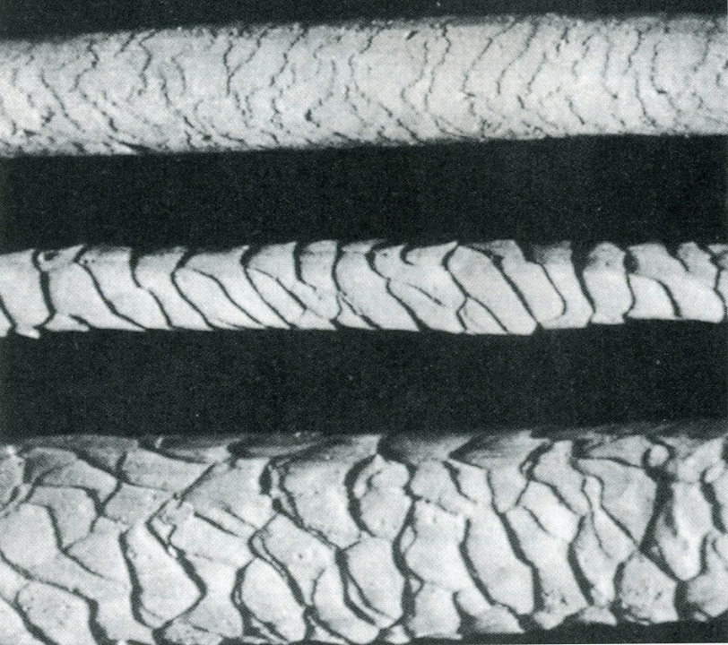
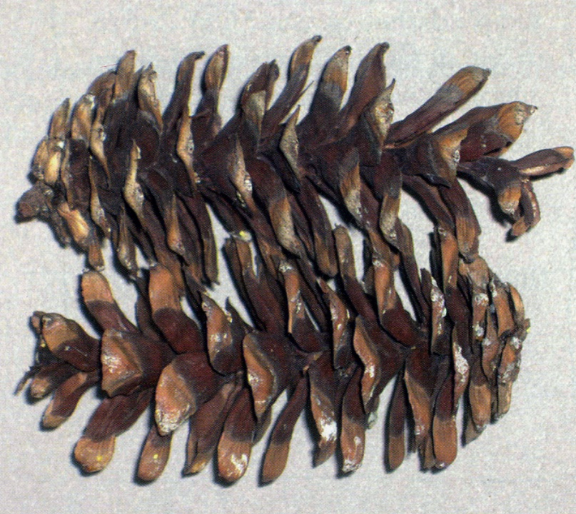

Wollhaare unter dem Mikroskop Zapfen

Unter Bewegung und Druck verhaken (verschlingen) sich die Wollfasern mit den benachbarten Fasern. Die Wolle zieht sich mehr und mehr zusammen, ein Filz entsteht.
Die Neigung zum Filzen kann man erhöhen, indem man 3 Wollschichten in unterschiedlicher Faserrichtung übereinander legt. Die Fasern kreuzen sich und verhaken sich dadurch leichter.
Durch Seifenlauge wird der Filzvorgang zusätzlich erleichtert.

Was benötigen wir für das Filzen?
Wolle – Feuchtigkeit (Seifenlauge) – Wärme – Reibung

Text entnommen / zusammengefasst aus Fanio, U. u.a.: Textiles Gestalten, HH 2013, S. 70 - 72 / B. Christophersen

